

#11

20174627 김혜진

**< 전체 코드 >**

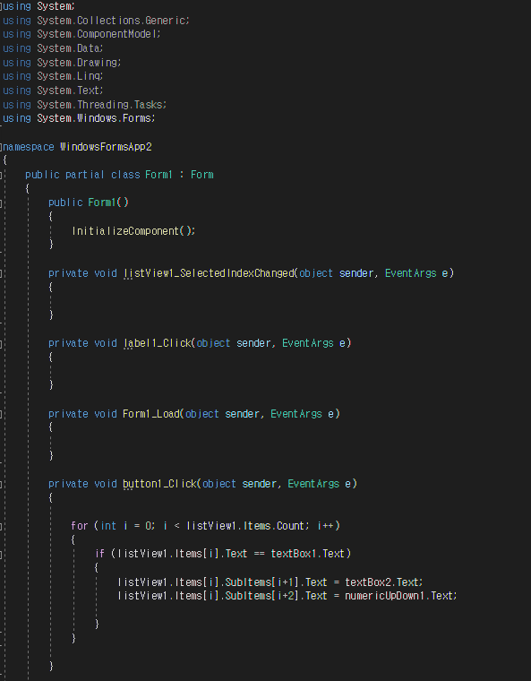

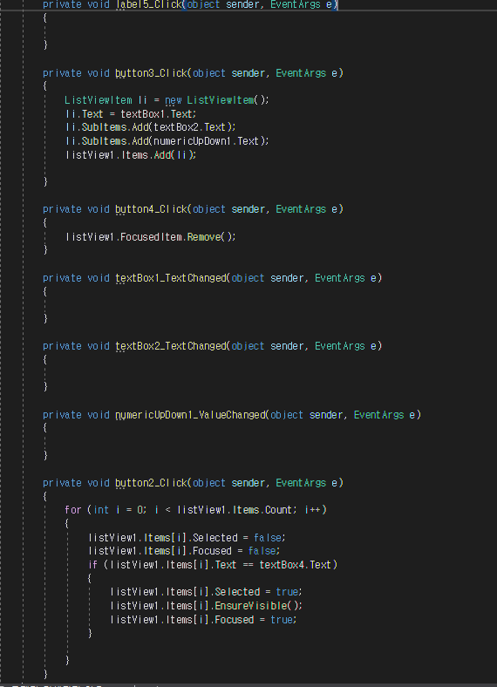

**< 코드 설명 >**

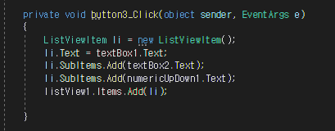

버튼3은 추가 기능을 가지고 있습니다. 아이디, 이름, 나이를 적을 수 있는textbox에 원하는 값들을 입력 후, 추가 버튼을 클릭하게 되면 해당 값들을 listwiewitem을 가리키는 li에 추가하게 됩니다. 결과적으로 좌측에 있는 listview에는 textbox에 입력했던 값들이 적재됩니다.

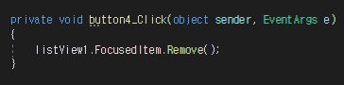

버튼3는 삭제 기능을 가지고 있습니다. 삭제하고자 하는 listview의 list를 클릭하여 focused값을 주고 삭제 버튼을 누르면 해당 값이 삭제됩니다.

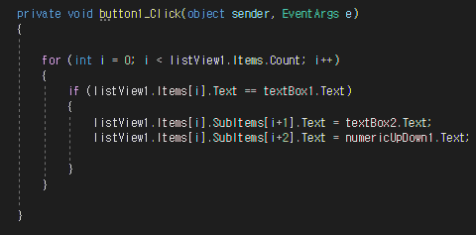

버튼1은 수정 기능을 가지고 있습니다. 해당 반복문은 listview가 가지고 있는 전체 리스트 수 만큼 count하여 값을 수정하게 됩니다. 수정하고자 하는 list의 아이디를 textbox에 입력하여 listview의 list와 값을 일치시킨 후, 이름과 나이를 원하는 대로 입력하여 수정 버튼을 누르면 기존에 추가했던 값에서 재입력하여 수정한 값으로 바뀌게 됩니다.

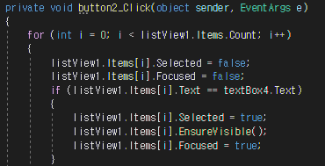

버튼2는 검색 기능을 가지고 있습니다. 해당 반복문은 listview가 가지고 있는 전체 리스트 수 만큼 count하여 값을 검색하게 됩니다. Textbox4의 값이 listview의 아이디와 일치한다면 해당 list값에 focused가 맞춰지면서 찾고자 하는 값을 보여줍니다.

**< 결과 >**

